О специальных условиях для получения образования инвалидами и лицами с ограниченными возможностями здоровья:

Об обеспечении доступа в здания МБДОУ "Детский сад № 26"для детей раннего возраста , в том числе в общежитие, интернат, приспособленных для использования инвалидами и лицами с ограниченными возможностями здоровья

Конструктивные особенности здания учреждения не предусматривают наличие подъемников, других приспособлений, обеспечивающих доступ инвалидов и лиц с ограниченными возможностями здоровья (ОВЗ).
В здание образовательной организации обеспечен доступ инвалидов и лиц с ограниченными возможностями здоровья при помощи кнопки вызова, находящейся в зоне доступа и расположенной у входной двери в Учреждение. Для ориентирования слабовидящих людей на каждом лестничном марше по краю первой и последней ступени на всю ширину выполнены контрастные полосы ярко – желтого цвета. При необходимости инвалиду или лицу с ОВЗ будет представлено сопровождающее специально обученное лицо. (8313) 22-38-13

О наличии условий для беспрепятсвенного доступа в общежитие, интернат.
Общежитие, интернат, в том числе приспособленных для использования инвалидами и лицами с ограниченными возможностями здоровья отсутствует.
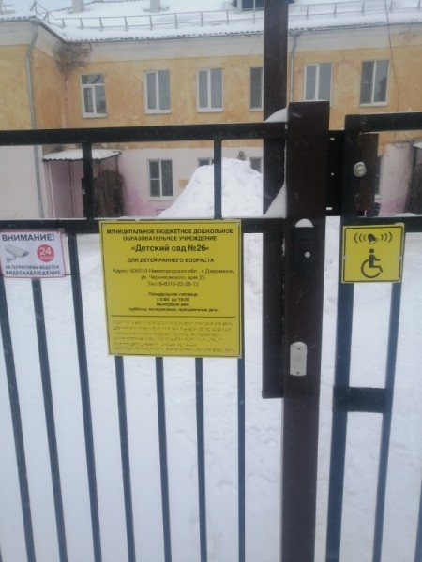
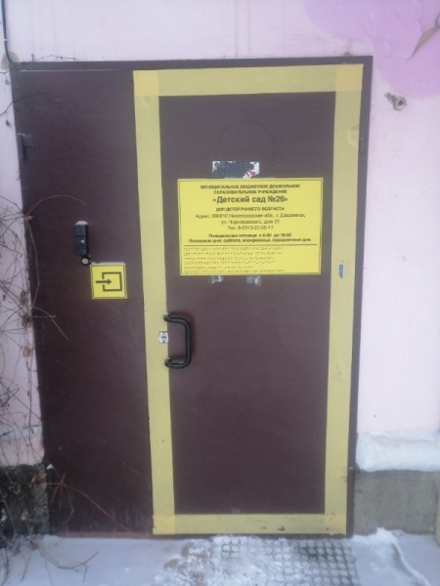
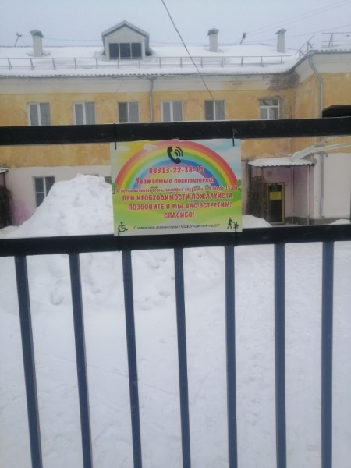
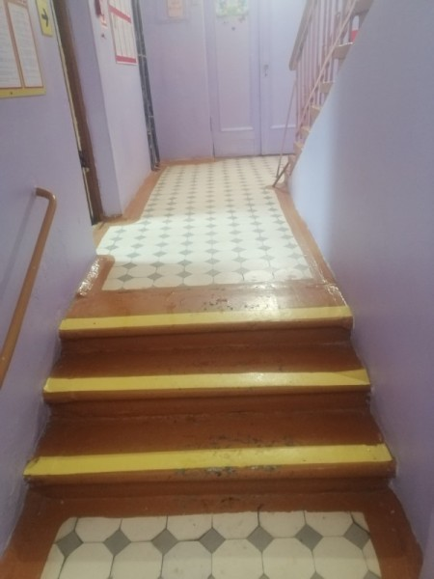
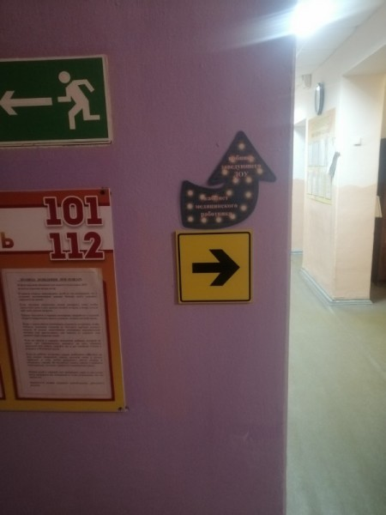
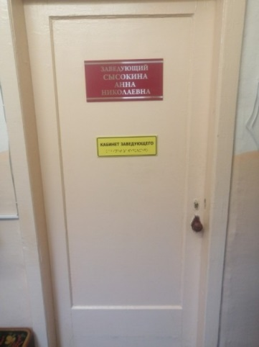

О наличии специальных технических средств обучения коллективного и индивидуального пользования инвалидов и лиц с ограниченными возможностями здоровья
Специальные технические средства обучения коллективного и индивидуального пользования для инвалидов и лиц с ОВЗ отсутствуют.

